南昌大学学士服、学位服采购项目需求征集意见公告

因南昌大学学士服、学位服采购项目的需要，现就该项目采购进行采购需求意见征集，具体如下:
一、采购项目名称
南昌大学学士服、学位服采购项目
二、采购需求
具体采购需求详见附件1。
三、本公告期限
2025年3月29日至2025年4月2日。（5个日历日）
四、说明
本次需求意见征集自愿参与，所征集材料仅用于优化采购需求，欢迎各供应商、单位或者个人参加。征集过程不发生任何费用。征集意见递交材料格式详见附件2。
有意参加征集者，可将书面意见反馈给我单位。提出的意见建议应当实事求是、详细具体、理由充分，必要时可提供有关证明材料。
本次用户需求公示为我校就本项目开展的前期工作，具体采购项目情况以相关采购公告和采购文件为准;我单位是否采纳均不影响供应商参与本项目后续采购活动，对供应商所提出的意见建议不公布不作书面回复。
五、反馈文件递交
请于2025年4月2日17:00前将反馈的意见（word版一份，盖章的扫描件一份）发送至指定邮箱: 396892543@qq.com，主题请使用“××公司: 南昌大学学士服、学位服采购项目采购需求征集意见反馈材料”。
六、联系方式
如对本项工作有任何疑问，请联系南昌大学招标采购中心，联系人:涂老师，联系电话: 83969364。

附件1：南昌大学学士服、学位服采购项目需求书（征集意见稿）
一、项目概述:
序号 | 采购项目名称 | 预算金额（单位：元） | 采购需求概况
1 | 南昌大学学士服、学位服采购项目 | 825000.00 | 详见采购清单

二、采购清单
货物：
序号 | 货物名称 | 进口/国产 | 单价（人民币/元） | 数量 | 是否为核心产品
1 | 学士服 | 国产 | 55.00元 | 8500套 | 是
2 | 研究生学位服 | 国产 | 55.00元 | 5820套 | 是
3 | 博士学位服 | 国产 | 55.00元 | 680套 | 是

三、技术/服务标准与要求
（1）学士服
序号 | 指标项 | 指标要求
1 | 学士袍 | （1）学士袍  面料规格：75D+100D*75D+100D ，布料：涤纶贡绒，丝缕方向规正。做工：缝纫线路牢固，顺直，回针线路重合一致。后整：熨烫平整,挺括,烫迹线正确对称、表面无极光。  要求：学士袍门襟扣采用中国传统如意盘扣，规格为11*5cm；左胸处印学校logo（刺绣，蓝底白字，直径7cm），袖口刺绣长城图案（颜色为学校logo宝蓝色）尺码：S-XL（具体尺码及数量由学工处提供）学士袍约克内里加校名“南昌大学”（织标）。  （2）垂布  垂布套头三角兜型，垂布彩条布规格为75D*150D，牡丹花底布规格为75D*100D，里布黑色规格210T；垂布前段里布拼接处无毛边；垂布77cm*27cm，最短边9cm。  （3）学士帽  学士帽与服装大身用料一致，帽子帽板为塑料板，规格为：24×24cm；帽扣为机械压扣，布包扣，确保方便流苏旋转，不脱落；流苏垂感好，不掉丝，流苏长45cm；魔术贴宽2.5cm，手感柔软不刮皮肤。  参考样式图片  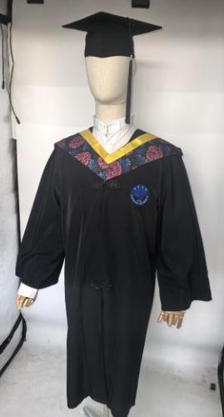  技术指标要求：  1、甲醛：未检出；  2、可分解致癌芳香胺染料：未检出；  3、耐水色牢度≥4级；  4、耐酸汗渍色牢度≥4级；  5、耐碱汗渍色牢度≥4级；  6、耐摩擦色牢度≥3级；  7、重金属：未检出。  （4）包装  每套单独包装，袋子上印单色（深蓝）校名校徽。包装袋规格为：31*（42+4）cm。  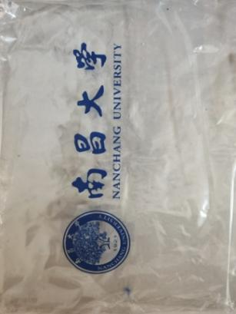
2 | 衣领处织标 | 颜色：底布黑色，字体宝蓝色，长6cm，高3cm。缝制于约克内里位置。  参考样式图片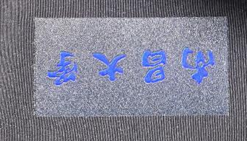
3 | 包装袋印刷图标 | 规格为：21.7*6.3cm.单色。  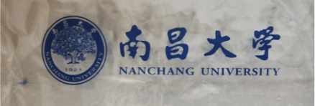
（2）研究生学位服
序号 | 指标项 | 指标要求
1 | 学位服 | （1）学位袍  面料规格：75D+100D*75D+100D ，布料：涤纶贡绒，丝缕方向规正。做工：缝纫线路牢固，顺直，回针线路重合一致。后整：熨烫平整,挺括,烫迹线正确对称、表面无极光。  要求：学位袍门襟扣采用中国传统如意盘扣，规格为11*5cm；左胸处印学校logo（刺绣，白底蓝字，直径7cm），尺码：S-XL（具体尺码及数量由研工部提供）。  （2）垂布  垂布套头三角兜型，垂布彩条布规格为75D*150D，牡丹花底布规格为75D*100D，里布黑色规格210T；垂布前段里布拼接处无毛边；垂布77cm*27cm，最短边9cm。  （3）学位帽  学位帽与服装大身用料一致，帽子帽板为塑料板，规格为：24×24cm；流苏垂感好，不掉丝，流苏长45cm；魔术贴宽2.5cm，手感柔软不刮皮肤。  参考样式图片  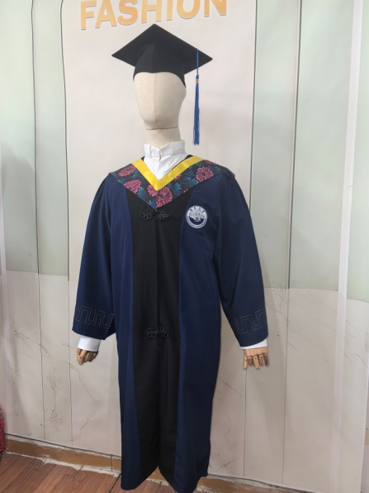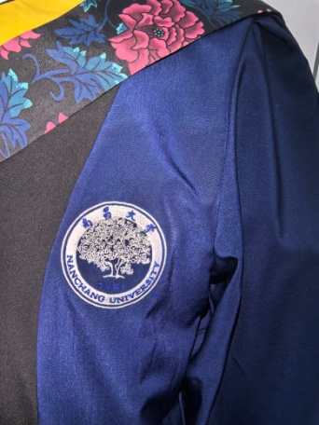  技术指标要求：  1、甲醛：未检出；  2、可分解致癌芳香胺染料：未检出；  3、耐水色牢度≥4级；  4、耐酸汗渍色牢度≥4级；  5、耐碱汗渍色牢度≥4级；  6、耐摩擦色牢度≥3级；  7、重金属：未检出。  （4）包装  每套单独包装，袋子上印单色（深蓝）校名校徽。包装袋规格为：31*（42+4）cm。
（3）博士学位服
序号 | 指标项 | 指标要求
1 | 学位服 | （1）学位袍  面料规格：75D+100D*75D+100D ，布料：涤纶贡绒，丝缕方向规正。做工：缝纫线路牢固，顺直，回针线路重合一致。后整：熨烫平整,挺括,烫迹线正确对称、表面无极光。  要求：学位袍门襟扣采用中国传统如意盘扣，规格为11*5cm；左胸处印学校logo（刺绣，蓝底白字，直径7cm），尺码：S-XL（具体尺码及数量由研工部提供）。  （2）垂布  垂布套头三角兜型，垂布彩条布规格为75D*150D，牡丹花底布规格为75D*100D，里布黑色规格210T；垂布前段里布拼接处无毛边；垂布77cm*27cm，最短边9cm。  （3）学位帽  学位帽与服装大身用料一致，帽子帽板为塑料板，规格为：24×24cm；流苏垂感好，不掉丝，流苏长45cm；魔术贴宽2.5cm，手感柔软不刮皮肤。  参考样式图片  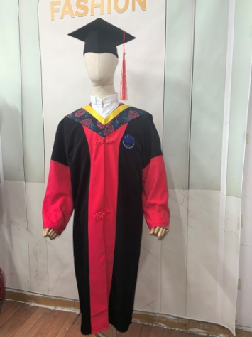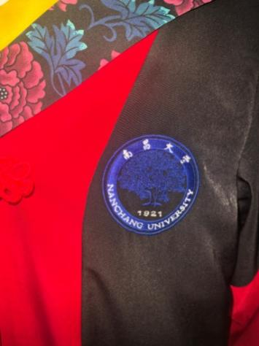  （4）包装  每套单独包装，袋子上印单色（深蓝）校名校徽。包装袋规格为：31*（42+4）cm。

- 商务要求
序号 | 重要性 | 指标项 | 指标要求
1 | ★ | 供货期 | 成交供应商应在签订本合同之日起10个日历日内，将合同附件所列全部货物以及随附单证和技术资料等送达采购人指定地点，以采购人出具的收货证明上的日期为最终交货日期。
2 | ★ | 交货地点 | 南昌大学
3 | ★ | 履约保证金 | 履约保证金金额：合同总价的 5 %  本项目履约保证金应当以支票、汇票、本票或者金融机构、担保机构出具的保函等非现金形式提交。  履约保证金的退还：政府采购合同履约结束，经验收合格后，依据合同相关条款退还履约保证金。
4 | ★ | 付款方式 | 采购人验收合格后，采购人于30日之内一次性支付全额货款。
5 | ★ | 质保期 | 自货物验收合格之日起，成交供应商对所供货物提供不低于12个月的质保期。免费质量保证期从货物供货且经采购人验收合格后开始计算。免费质量保证期以整个项目为单位进行响应。
6 | ★ | 售后服务要求 | 1、质保期内，成交供应商所提供的维修及技术服务不收取任何费用。  2、质保期内，如货物出现故障，成交供应商在接到采购人通知后二十四小时内须做出响应，四十八小时内免费给予技术支持。
7 | ★ | 验收标准 | 1.经采购人同意后，采购人与成交供应商双方共同按竞谈文件和国家或行业相关标准进行最终验收。  2.成交供应商应负责在项目验收时将全部有关技术文件、资料、验收报告等文档汇集成册交付采购人或用户。

附件2：（递交材料格式）

南昌大学×××采购项目
采购需求征集意见反馈材料

公司名称（盖章）：
日期： 年 月 日

一、采购产品的产业发展简况（包括该类现有产品的技术水平、工艺水平、技术路线、兼容性、安全要求，以及未来发展趋势等）

二、同类项目历史成交情况（服务类采购不填）
序号 | 设备名称 | 采购单位 | 货物品牌型号及技术参数 | 成交单位 | 成交公告网址
1
2
3

三、对本项目采购需求的完整性、明确性、科学性、合理性、提出具体意见建议。

四、针对本项目预算提出的建议（总价或分项报价）
货物/服务名称 | 价格（单位：元） | 备注

五、企业营业执照
致：南昌大学
根据×××采购项目采购需求调查征求内容，我公司现按需求内容提交企业营业执照及相关调查材料一套。

公司通信地址： 邮编：
联系方法：（包括但不限于：联系人、联系电话、手机、传真、电子邮箱等）

公司名称：（全称并加盖单位公章）
日期： 年 月 日

企业营业执照扫描件粘贴处

